22638141 – HUỲNH THANH QUÝ – TUẦN 1

1. Link github 2
2. Giao diện ứng dụng ShopDB 2
3. So sánh Node.js vs Java Servlet + JSP 6

- Link github
Tuần 1:
https://github.com/thanhquy0203/22638141_HuynhThanhQuy_CNM/tree/main/Tuan1

- Giao diện ứng dụng ShopDB
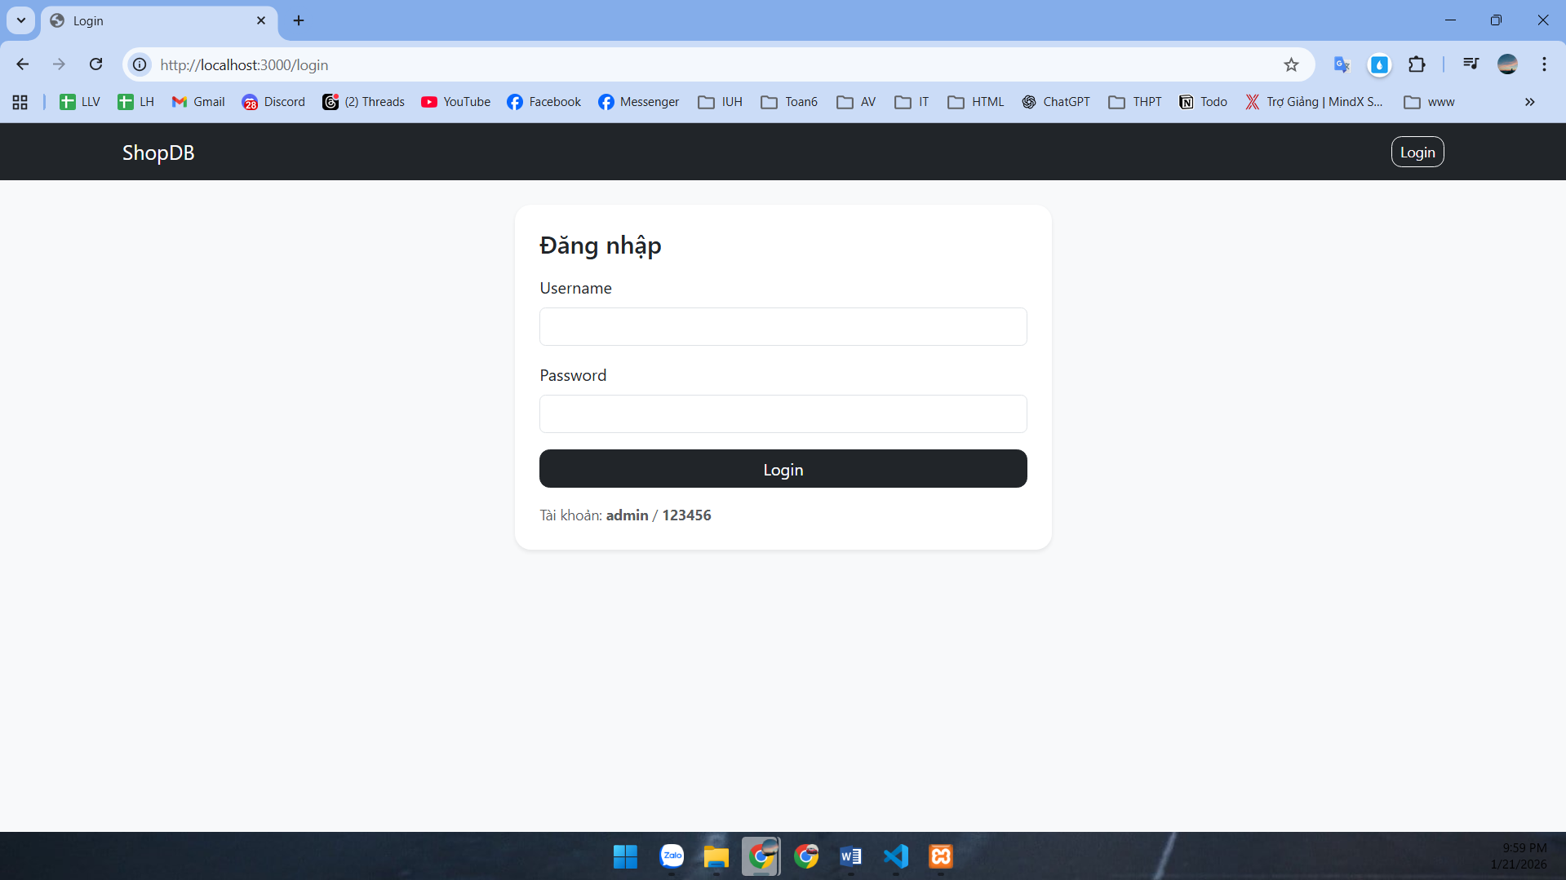
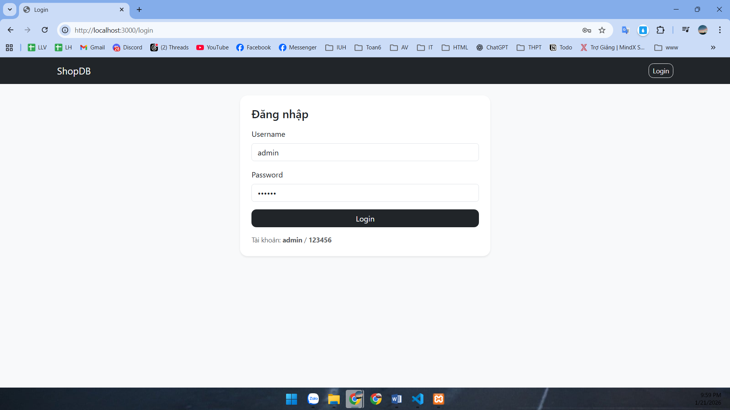
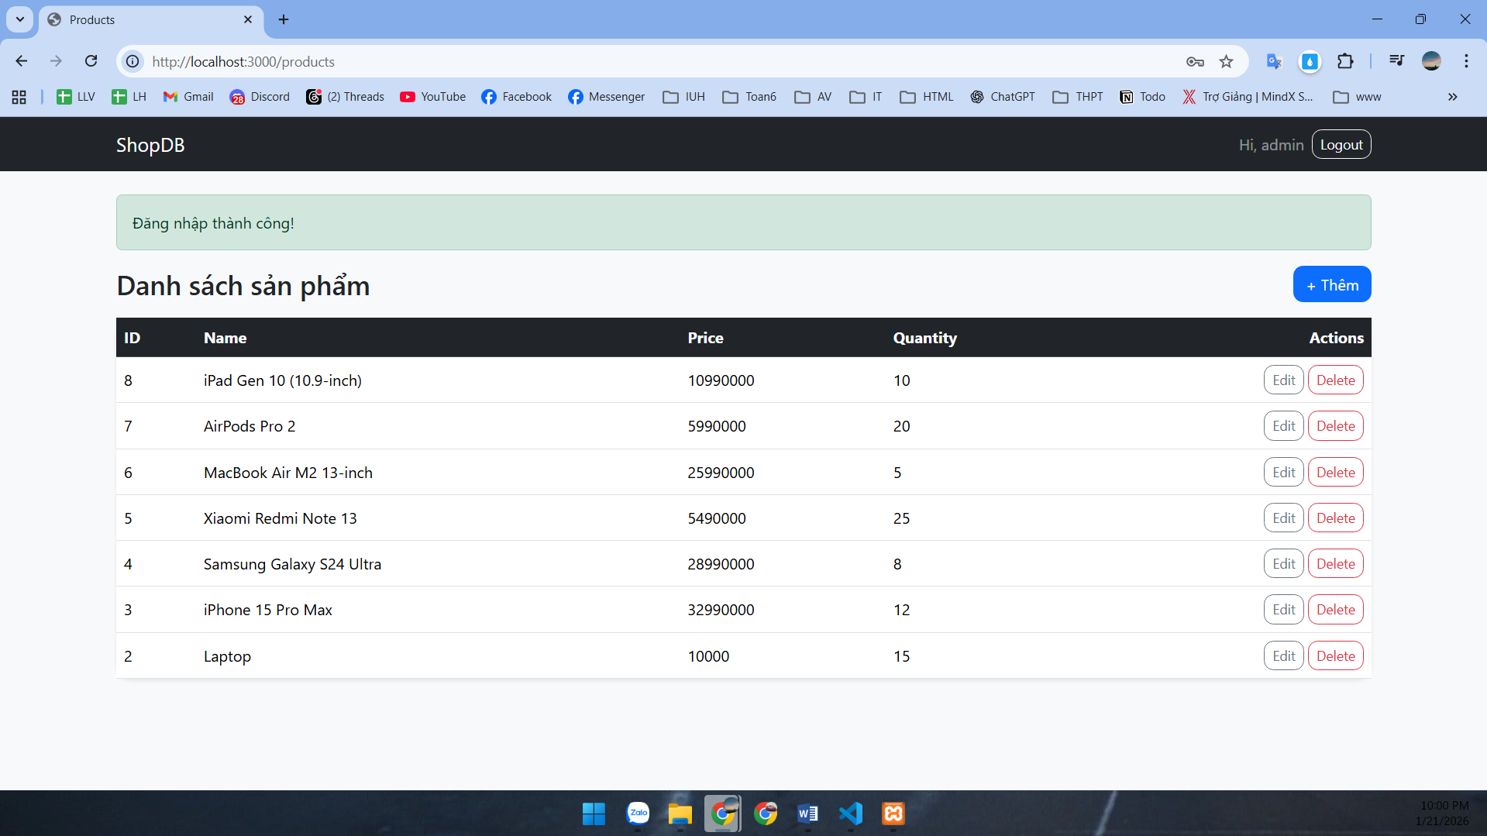
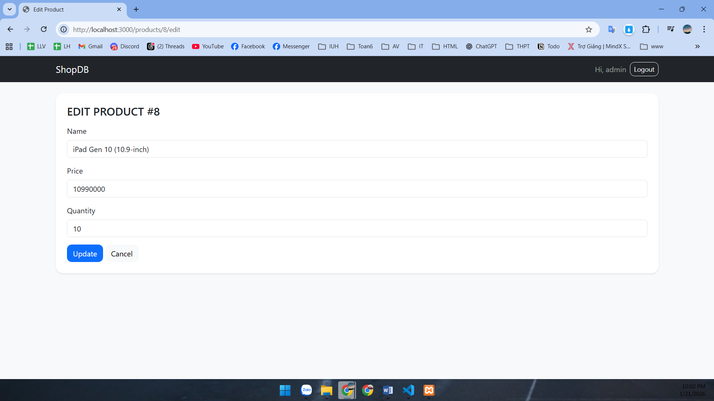
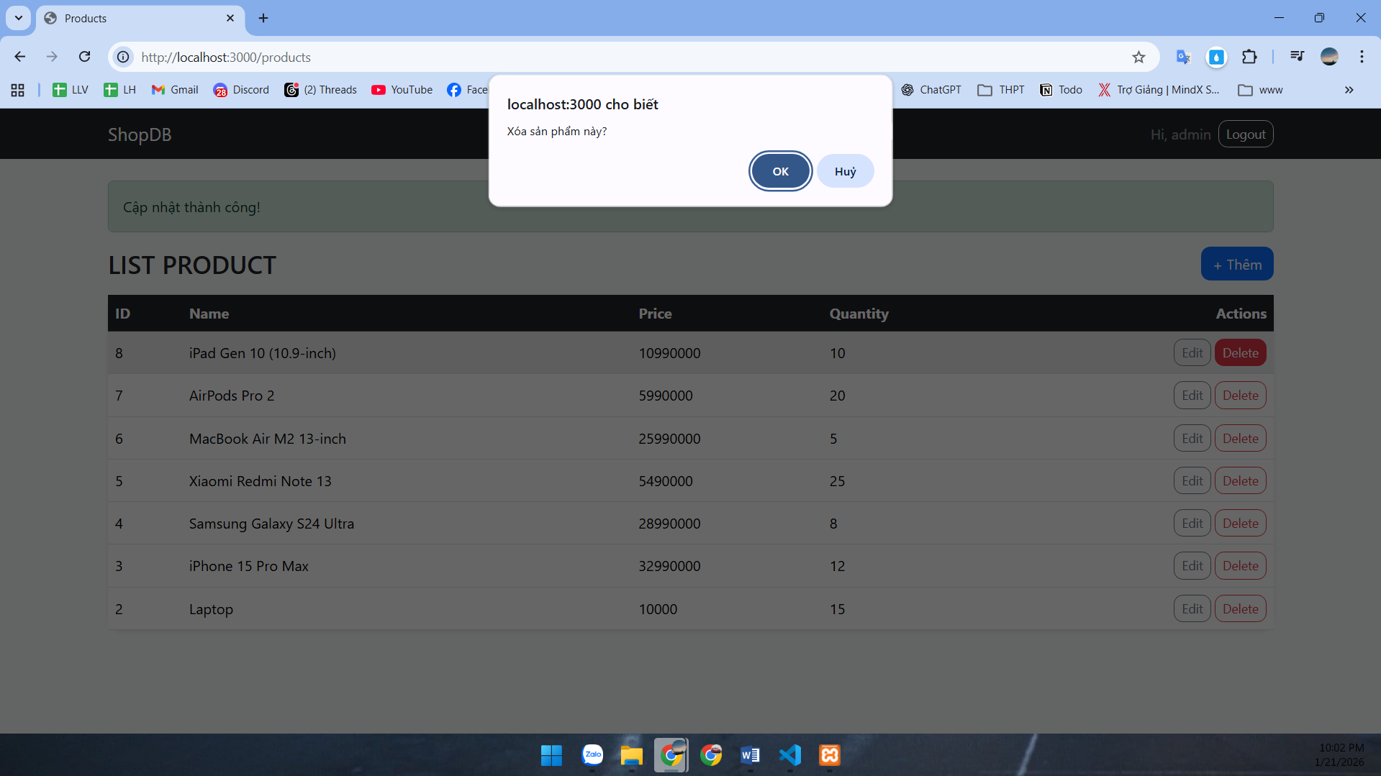
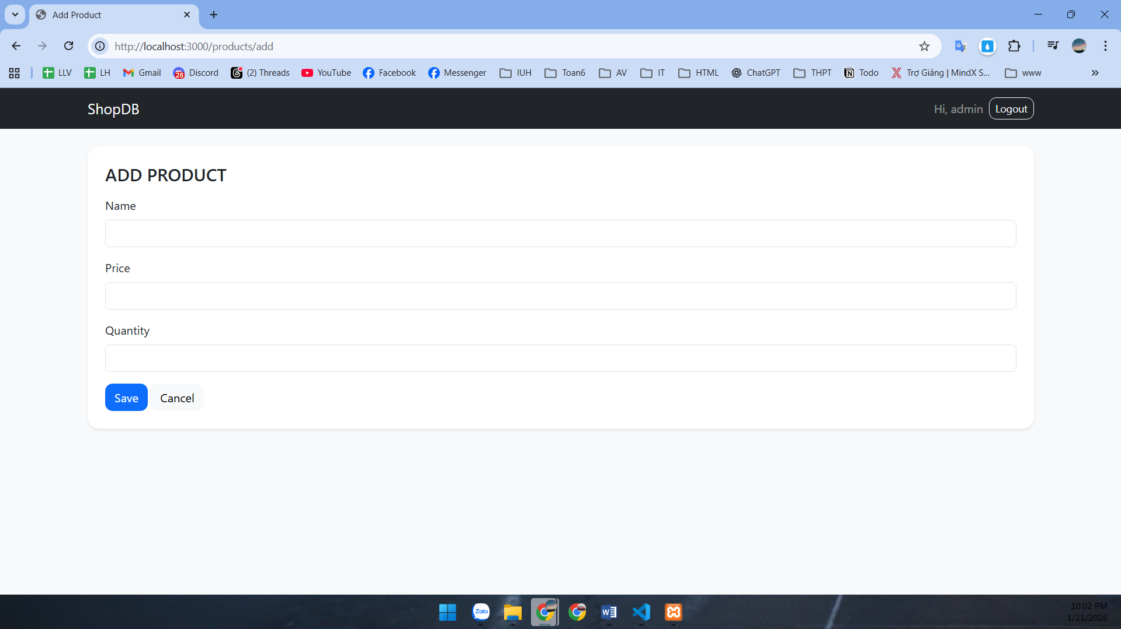

- So sánh Node.js vs Java Servlet + JSP
Tiêu chí | Node.js (Express/EJS) | Java Servlet + JSP (Tomcat)
Bản chất | Runtime chạy JavaScript phía server | Nền tảng Web Java truyền thống (Servlet xử lý request, JSP render view)
Ngôn ngữ | JavaScript | Java
Mô hình xử lý request | Event-driven, non-blocking I/O | Multi-thread (mỗi request thường 1 thread)
Hiệu năng | Mạnh khi xử lý nhiều request I/O (DB, API) | Ổn định, mạnh trong hệ thống enterprise, xử lý nhiều nghiệp vụ
Khả năng đồng thời | Tốt với I/O nhờ async/await, event loop | Tốt nhờ thread pool và cơ chế server container
Độ khó học | Dễ học nhanh (cú pháp JS đơn giản) | Khó hơn (Java OOP + Servlet/JSP + cấu hình)
Tốc độ phát triển | Nhanh, code gọn | Chậm hơn, code dài và nhiều bước setup
Cấu trúc dự án | Linh hoạt (dễ nhanh nhưng dễ rối nếu không chuẩn) | Rõ ràng theo MVC truyền thống, dễ quản lý theo chuẩn
Framework phổ biến | Express, NestJS, Fastify | Servlet/JSP, Spring MVC (nâng cao), Spring Boot
View/Template | EJS, Pug, Handlebars hoặc tách FE React/Vue | JSP + JSTL + Expression Language
Xử lý form | req.body (body parser) | request.getParameter()
Kết nối CSDL | mysql2, Sequelize, Prisma | JDBC, JPA/Hibernate (nâng cao)
Connection Pool | Thường tự cấu hình bằng thư viện | Tomcat hỗ trợ datasource/pool mạnh
Quản lý session | express-session (dễ dùng) | Session built-in (HttpSession) rất mạnh
Authentication | Session/JWT/OAuth (tùy chọn) | Session/Filter/Spring Security (mạnh enterprise)
Bảo mật | Tốt nếu dùng middleware + validate input | Tốt, chuẩn enterprise, phân quyền rõ
Khả năng mở rộng | Dễ scale ngang (PM2, Docker, Kubernetes) | Scale tốt trong doanh nghiệp, cluster/load balancing
Triển khai (deploy) | Chạy trực tiếp node app.js hoặc Docker | Deploy file WAR lên Tomcat/Server container
Cộng đồng & tài liệu | Rất lớn, cập nhật nhanh | Lớn và ổn định, chuẩn doanh nghiệp
Debug | Nhanh, log dễ | Debug tốt, nhưng cấu hình nhiều hơn
Phù hợp làm API | Rất phù hợp (REST API nhanh) | Làm được nhưng thường dùng Spring Boot sẽ tiện hơn
Phù hợp làm Web MVC truyền thống | Có (EJS) nhưng thường tách FE | Rất phù hợp (Servlet Controller + JSP View)
Phù hợp realtime | Rất mạnh (Socket.io) | Có thể làm nhưng phức tạp hơn
Điểm mạnh nổi bật | Nhanh, nhẹ, async tốt, làm demo/bài tập nhanh | Chuẩn enterprise, ổn định, quản lý dự án lớn tốt
Điểm yếu nổi bật | Dự án lớn dễ rối nếu không theo chuẩn kiến trúc | Setup nặng, code dài, JSP ít dùng trong dự án mới

